# Metodología

## Descarga de datos

Los datos fueron obtenidos desde gbif…Lorem ipsum dolor sit amet, consectetur adipiscing elit. Integer vehicula nunc sed congue lacinia. Vivamus sagittis cursus lacus. Proin a tellus scelerisque, suscipit augue tristique, tincidunt ipsum. Vestibulum efficitur augue et faucibus hendrerit. Phasellus tincidunt cursus maximus.

Class aptent taciti sociosqu ad litora torquent per conubia nostra, per inceptos himenaeos. Aliquam sodales imperdiet elit id tincidunt. Vestibulum ante ipsum primis in faucibus orci luctus et ultrices posuere cubilia Curae; Maecenas ac molestie mauris, eu scelerisque risus. Nunc eu lacus elementum, placerat erat eu, condimentum justo. Mauris eu vulputate enim. Vivamus purus quam, hendrerit et faucibus nec, placerat et lorem.

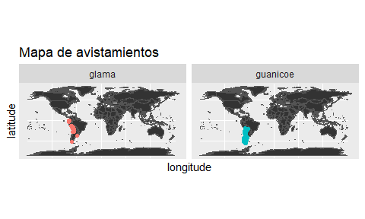

## Predictores

Los predictores fueron obtenidos desde el paquete dismo…

Class aptent taciti sociosqu ad litora torquent per conubia nostra, per inceptos himenaeos. Aliquam sodales imperdiet elit id tincidunt. Vestibulum ante ipsum primis in faucibus orci luctus et ultrices posuere cubilia Curae; Maecenas ac molestie mauris, eu scelerisque risus. Nunc eu lacus elementum, placerat erat eu, condimentum justo. Mauris eu vulputate enim. Vivamus purus quam, hendrerit et faucibus nec, placerat et lorem.

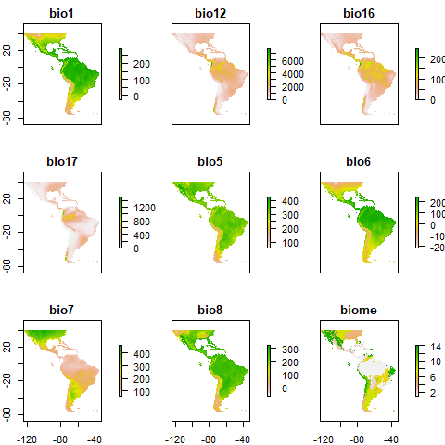

## Modelo

Se realizó un modelo simple con la función bioclim. También se pueden hacer modelos complejos como Random Forest.

Class aptent taciti sociosqu ad litora torquent per conubia nostra, per inceptos himenaeos. Aliquam sodales imperdiet elit id tincidunt. Vestibulum ante ipsum primis in faucibus orci luctus et ultrices posuere cubilia Curae; Maecenas ac molestie mauris, eu scelerisque risus. Nunc eu lacus elementum, placerat erat eu, condimentum justo. Mauris eu vulputate enim. Vivamus purus quam, hendrerit et faucibus nec, placerat et lorem.

# Resultados

Class aptent taciti sociosqu ad litora torquent per conubia nostra, per inceptos himenaeos. Aliquam sodales imperdiet elit id tincidunt. Vestibulum ante ipsum primis in faucibus orci luctus et ultrices posuere cubilia Curae; Maecenas ac molestie mauris, eu scelerisque risus. Nunc eu lacus elementum, placerat erat eu, condimentum justo. Mauris eu vulputate enim. Vivamus purus quam, hendrerit et faucibus nec, placerat et lorem.

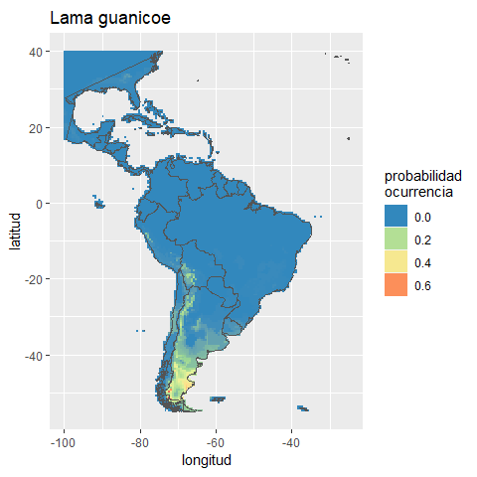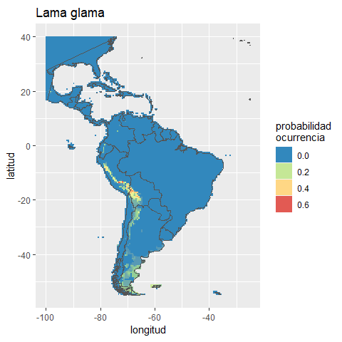

Acá una tabla simple, que es el porcentaje del área cubierta bajo diferentes escenarios de probabilidad de presencia….

Class aptent taciti sociosqu ad litora torquent per conubia nostra, per inceptos himenaeos. Aliquam sodales imperdiet elit id tincidunt. Vestibulum ante ipsum primis in faucibus orci luctus et ultrices posuere cubilia Curae; Maecenas ac molestie mauris, eu scelerisque risus. Nunc eu lacus elementum, placerat erat eu, condimentum justo. Mauris eu vulputate enim. Vivamus purus quam, hendrerit et faucibus nec, placerat et lorem.

|  |  |  |  |  |  |
| --- | --- | --- | --- | --- | --- |
| ESPECIE | E_p0.1 | E_p0.2 | E_p0.3 | E_p0.4 | E_p0.5 |
| glama | 2.8% | 0.9% | 0.3% | 0.2% | 0.1% |
| guanicoe | 4.3% | 1.6% | 0.6% | 0.3% | 0.1% |